BÀI THỰC HÀNH 01 :
ỨNG DỤNG AI TRONG CẤU HÌNH VÀ GIẢI QUYẾT SỰ CỐ
Phần 2: Giải quyết Sự cố Kỹ thuật Đơn giản với AI
- Mục tiêu: Áp dụng AI để xử lý sự cố kỹ thuật cơ bản (CLO11).
Nhiệm vụ 2.1: Xử lý sự cố kết nối Wi-Fi
- Mô tả: Sử dụng AI để tìm cách khắc phục sự cố Wi-Fi mất kết nối trên Windows 10.
1. Tiến hành:
- Tiến hành sử dụng GEMINI để tìm các bước khắc phục sự cố Wi-Fi.
- Truy cập vào Command Prompt với quyền Administrator và thực thi lệnh “ipconfig /release” để ngắt cấp phát IP cũ, sau đó dùng lệnh “ipconfig /renew” để yêu cầu Router cấp lại địa chỉ IP mới.
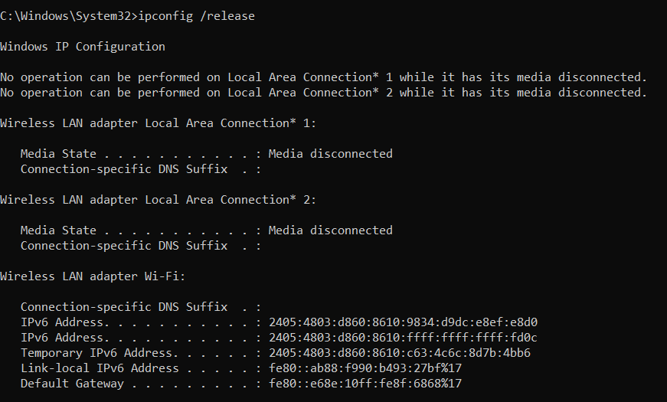

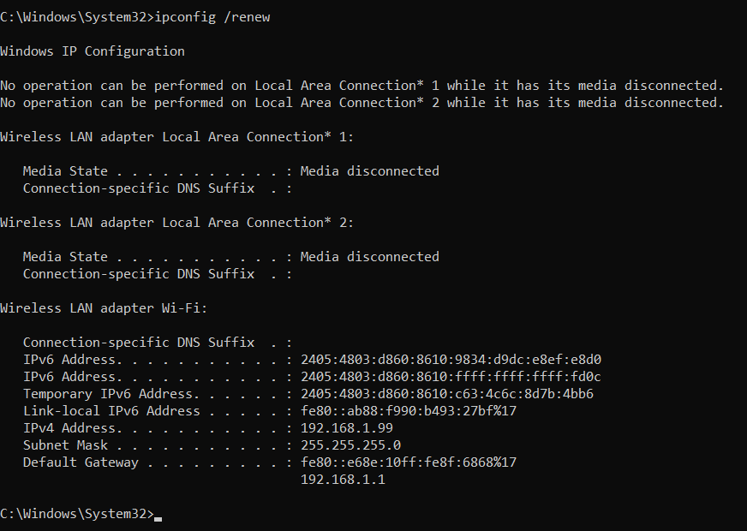
Kết quả: Hệ thống đã cấp thành công IPv4 mới là 192.168.1.99 và Default Gateway 192.168.1.1 =>Kết nối Wi-Fi hoạt động bình thường.

Nhiệm vụ 2.2: Xử lý lỗi phần mềm cơ bản

Mô tả: Sử dụng AI để khắc phục lỗi “Notepad++ không mở được file Python lớn”.

1. Kiểm tra kích thước file

2. Tắt tính năng tự động khôi phục

3. Thử tăng bộ nhớ/giảm tính năng xử lý file lớn

4. Thử mở file bằng Python để kiểm tra file có bị hỏng không

5. Nếu chỉ cần sửa một phần file lớn

6. Nếu Notepad++ hoàn toàn không mở file đó

- Thực hiện đề xuất của AI:
- Kiểm tra kích thước file:
Click chuột phải vào file ta thấy được file có kích thước 58MB
- Tắt tính năng tự động khôi phục:
-Lí do: vì Notepad++ có thể mất nhiều thời gian khi khôi phục các tab cũ, nên đôi khi sẽ làm gián đoạn việc mở file mới
- Các bước thực hiện:
- Mở Notepad++.
- Vào Settings → Preferences.
- Chọn Backup.
- Tắt hoặc điều chỉnh tính năng Session snapshot and periodic backup.
- Đóng và mở lại Notepad++.
-Sau khi thực hiện cách này file đã mở mà không cần sử dụng đến các cách sau.
KẾT QUẢ:
-Notepad++ không mở được file Python có kích thước quá lớn do bị các file cũ tự động khôi phục ngầm dẫn đến không thể mở được file mới với kích thước lớn
-Tắt khôi phục tự động

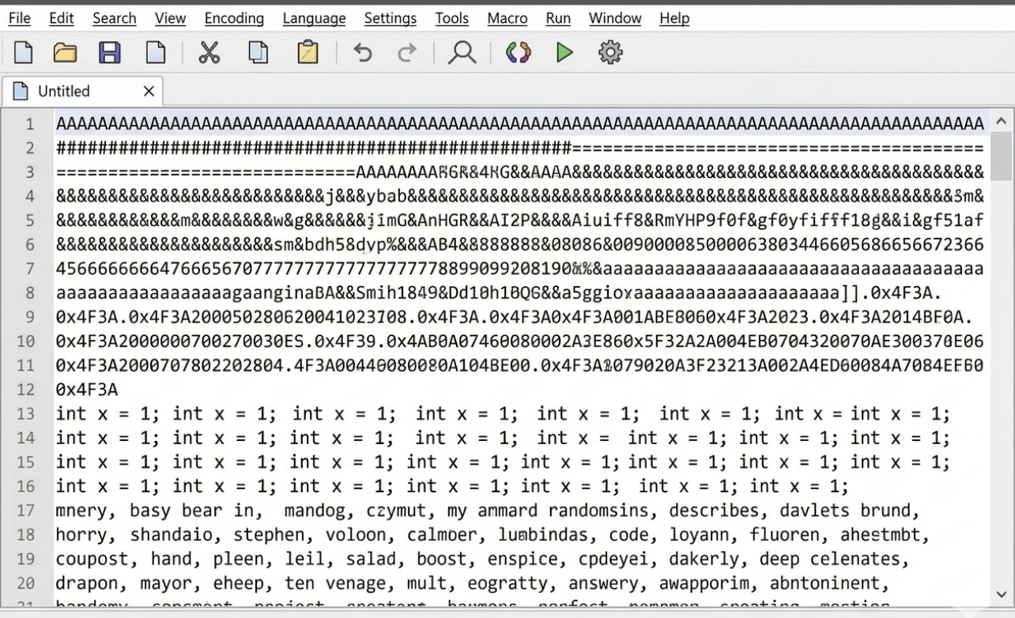
Hình ảnh minh hoạ sau khi mở được file

Nguồn dữ liệu AI hỗ trợ : GEMENI

